监理日志（施工安全.施工质量）
日期 : 2024年 1月 12日 天气：多云
星期 四 气温： -2— 16℃
工程名称：轩凯生物科技(滁州)有限公司2.248MW分布式光伏发电项目
监 理 工 作 情 况 | 1.检查造粒车间屋面材料及垃圾清理情况。  2.检查光伏屋面接地扁铁黄绿漆涂刷情况。  3.检查成品库屋面组件安装消缺情况。  4.检查材料库屋面组件清洗系统安装情况。  5.检查车棚基础基坑排水情况。  6.旁站造粒车间屋面材料及垃圾清理吊下情况。
施 工 情 况 | 施工单位 | 施工内容及进度
 | 山东博达电力工程有限公司 | 今天全场共有7人.  - 光伏屋面接地网黄绿漆涂刷1人，完成100%。  - 成品库屋面组件安装消缺2人，完成100%。  - 材料库屋面组件清洗系统安装1人，完成60%。  - 光伏屋面上人爬梯改装2人，完成70%。  - 车棚基础基坑排水1人，完成100%。
其它情况. | 车棚基础施工继续停工中。
本日现场监理工作人员 |  | 郭俊兴
记录人：郭俊兴 |  | 总监理工程师/总监理工程师代表（签字）：
工程现场照片：

文字  描述 | 造粒车间屋面材料及垃圾吊下 | 造粒车间屋面材料及垃圾吊下
照片 | 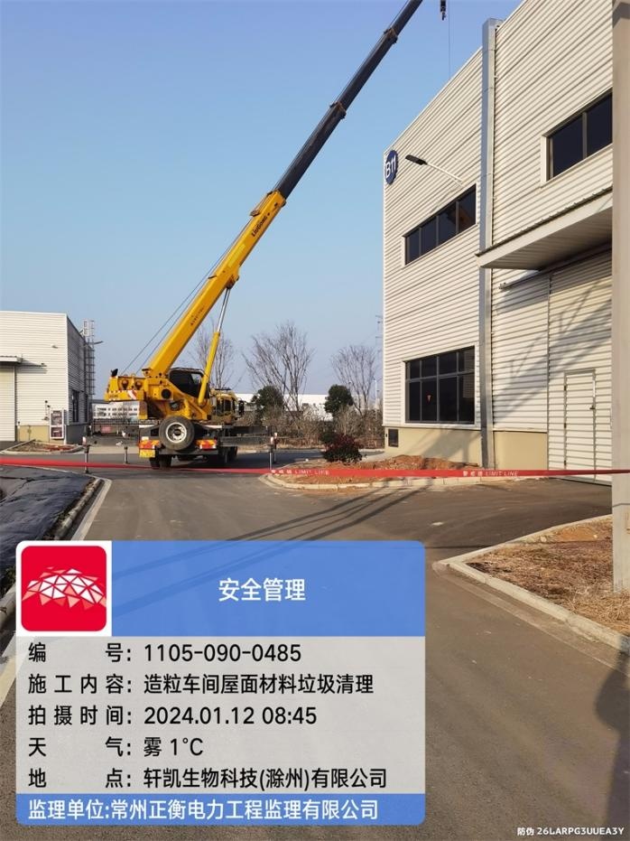 | 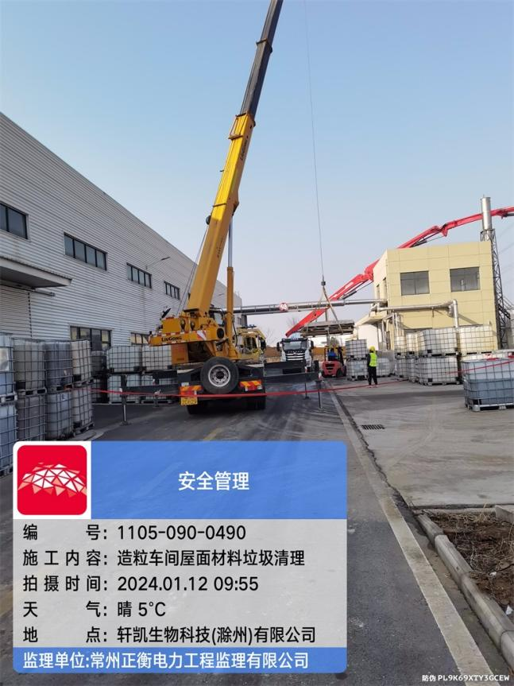
文字  描述 | 成品库屋面组件安装消缺整改 | 光伏接地网黄绿漆涂刷
照片 | 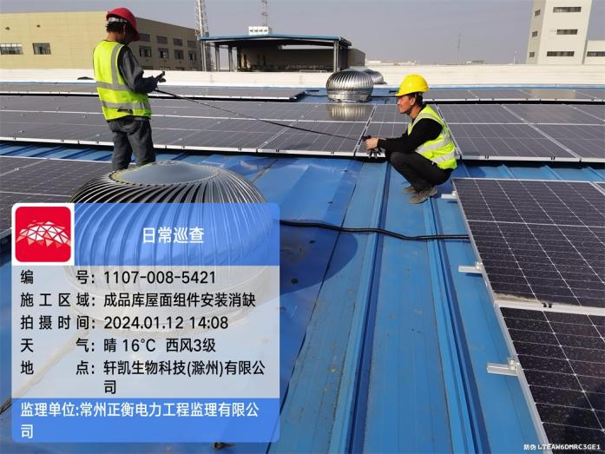 | 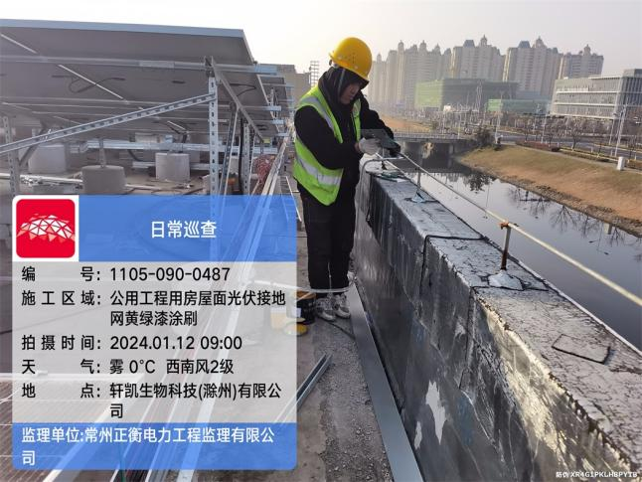
文字  描述 | 材料库屋面组件清洗系统安装 | 车棚基础基坑排水
照片 | 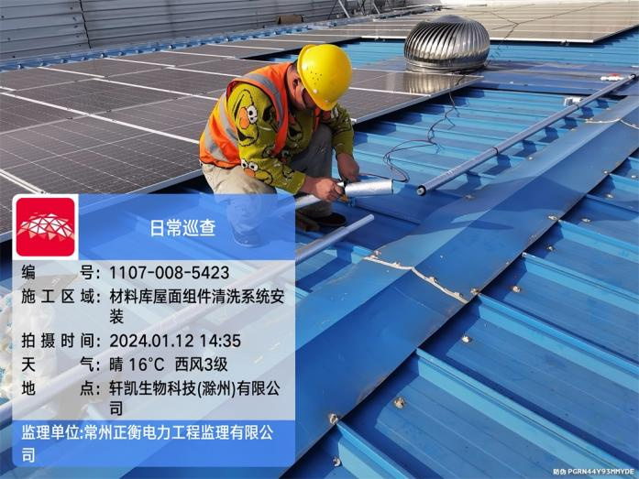 | 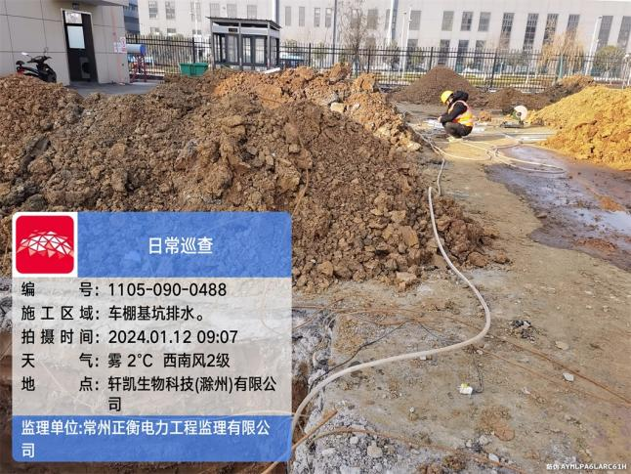
文字
描述
照片
文字
描述
照片
文字
描述
照片

